**查看报表**

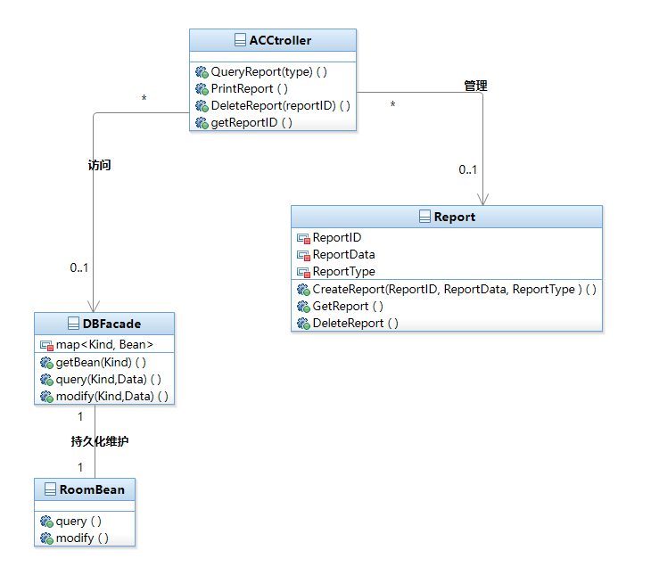

1. Report类 报表

|  |  |  |  |
| --- | --- | --- | --- |
| Report | | | |
| **属性** | | **说明** | |
| ReportID | | 报表标识 | |
| ReportData | | 报表数据，其中包括房间空调在一定时间内的运行状态、费用等信息 | |
| ReportType | | 报表种类 | |
| **方法** | **参数** | | **说明** |
| CreateReport | ReportID,ReportData, ReportType | | 创建新的报表，包含ID、数据，种类等信息 |
| GetReport | \ | | 获取报表信息 |
| DeleteReport | \ | | 删除该报表 |